# 智慧农业移动端软件设计说明书

## 引言

当今社会移动通信技术、软件开发技术、物联网技术飞速发展，我国农业发展相对来说起步晚、发展缓慢，迫切需要与当今的新型产业相结合，于是基于自主设计的智慧农业控制系统，本团队设计出了一款与该系统相配合的智慧农业移动端可视化软件。

### 编写目的

针对自主设计的基于NB-IoT和LoRa的智慧农业远程控制系统需要一套可以对该系统进行远程管理的软件。该系统开发的目的在于方便用户对远程终端进行控制操作，通过图表方式更为直观的对数据进行实时观测，并对数据流趋势的异常状态通过App调用短信后台对多个系统管理人员发送预警短信，进行智能预警服务。

### 项目概要

项目名称：“水肥一体化”移动端可视化软件

项目开发平台说明：

操作系统：Android、IOS

应用服务器：云服务器

网络架构：C/S

开发工具：ApiCloud Studio3

开发语言：Java

数据库：apicloud云端数据库

软件运行环境：Android 1.0及以上的安卓设备，IOS 1.0及以上的iphone 设备。

## 系统功能要求

本系统要求实现以下五个个功能：

1. 能够实现对OneNet云平台请求数据，并进行实时动态化显示。
2. 提供给用户用来远程控制的交互式模块
3. 对系统监控进行视频流获取并实时显示观测状态。
4. 对系统设备进行管理。
5. 当监测值异常，App调用短信给负责人发送预警短信

## 系统结构设计与开发

### 软件前端

本系统前端采用 html+CSS+JavaScrip相结合，如图1为系统目录结构。

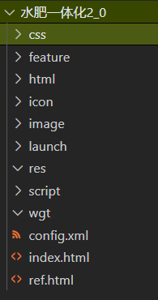

**图1 目录结构**

页面部分分为数据展示、视频显示、交互模块三大部分，如图2所示：

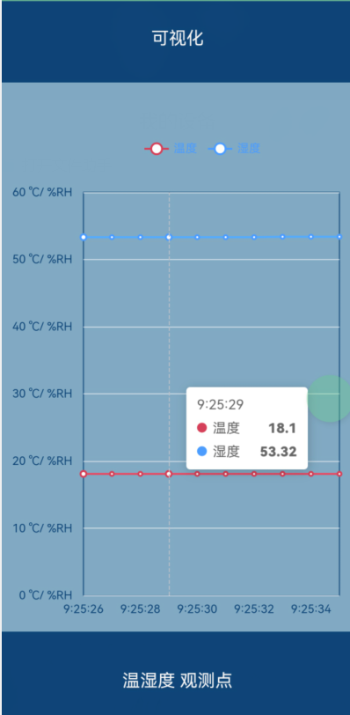

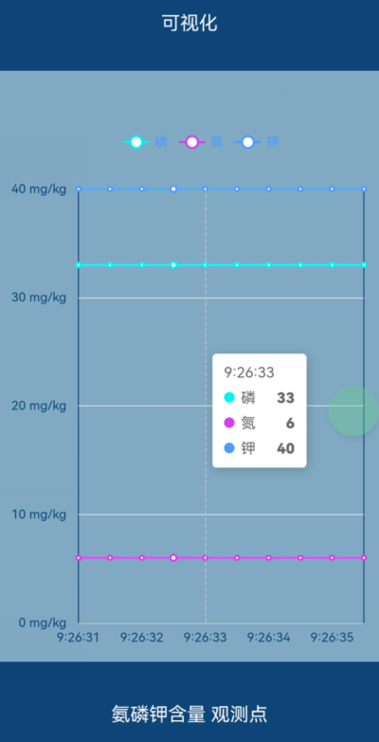

**图2数据展示部分**

其中数据展示模块负责展示服务器接收到的果园环境因子数据如土壤中氮、磷、钾元素的含量以及土壤的温度、湿度等。该模块使用到了Echarts技术，能够动态使用图表将数据进行展示，实现数据的实时更新。如图3

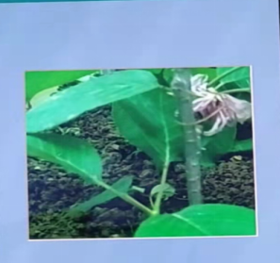

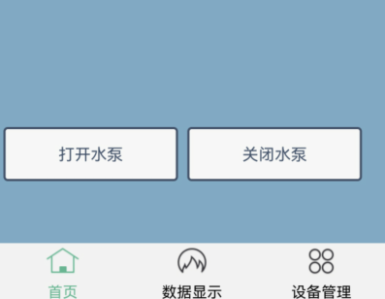

**图3 视频展示与交互部分**

视频显示模块负责将远程传输的视频流进行显示，方便用户对果园的情况进行远程查看。用户交互模块包含打开水泵、关闭水泵两个按钮，方便用户对设备进行控制，如图4。

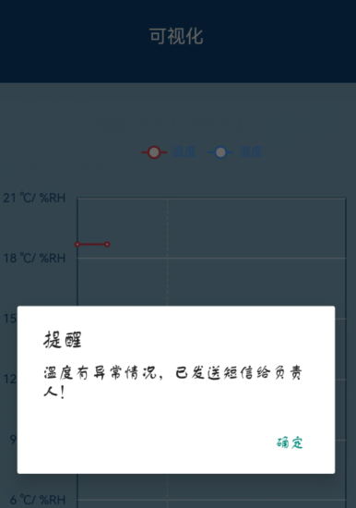

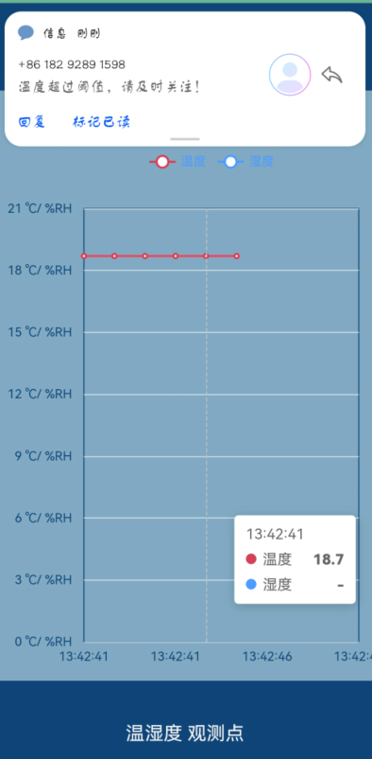

**图4 交互展示部分**

用户交互模块还包括对温湿度，氮磷钾元素趋势值异常时候的短信“报警”状态，如图5。

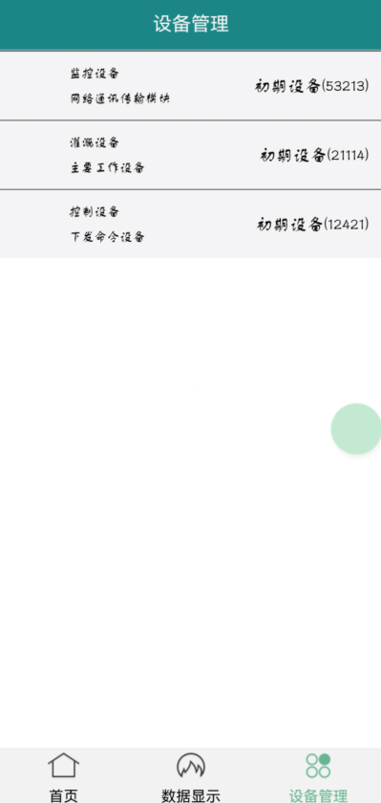

**图5 设备管理部分**

### 软件后端

软件后台主要包括数据库操作、网络请求两大部分。

后台对数据库操作使用API调用进行Ajax请求,实现对数据库的增、删、改、查操作，方便对数据库进行管理。

数据请求部分使用Ajax向后台发送请求，获取用户信息，对数据库进行了增、查操作，加快了网络访问速度，并对数据进行SHA加密保护数据的安全性，如图6为Ajax请求代码：

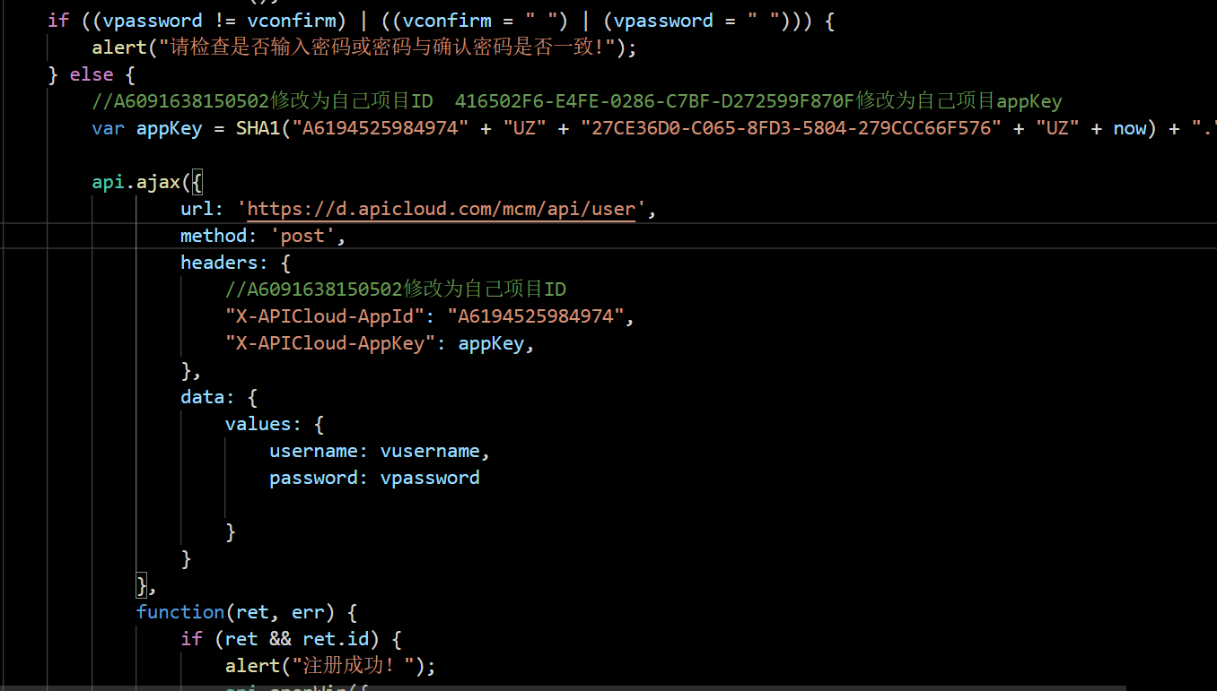

**图6 Ajax请求**

数据请求部分使用Ajax向后台发送请求，获取数据，加快了网络访问速度，如图7为Ajax请求代码：

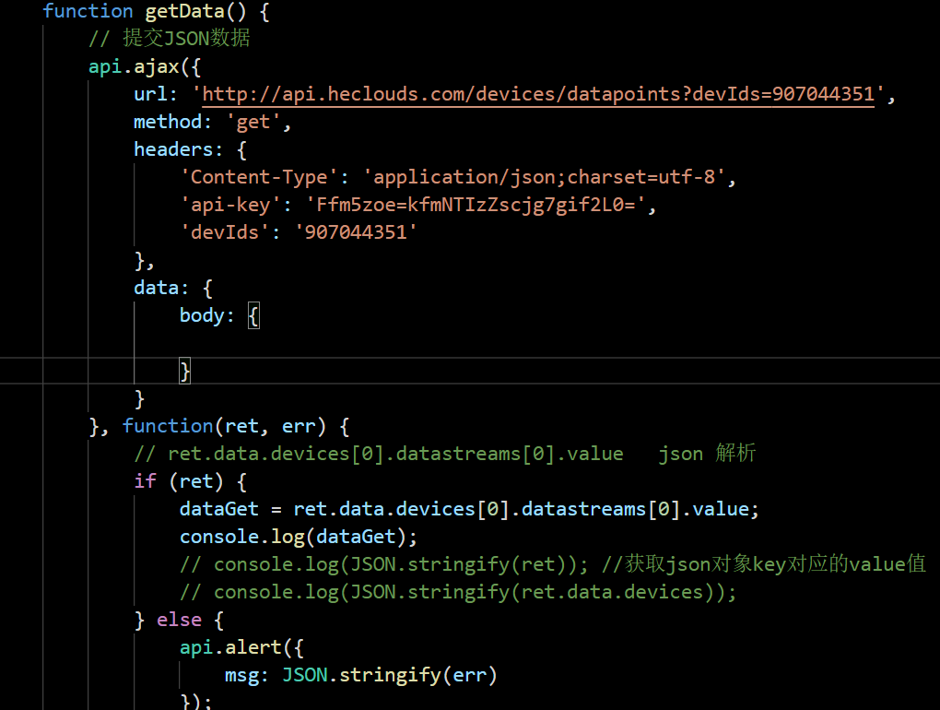

**图7 Ajax请求代码**

数据超出阈值，调取短信后台并发送短信功能，调用API短信模块来进实现功能，如图8：

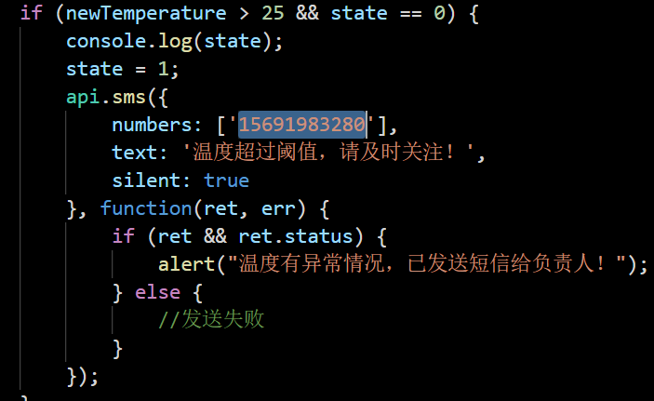 **图8 短信模块调用代码**

## 数据库设计

随着大数据时代的到来，信息管理技术页逐渐覆盖了各行各业。数据库技术作为信息管理的核心技术，备受关注。在本系统中采用了云端DATABASE作为信息存储数据库，该部分设计较为简单包括t_user和iotdata两大部分，如图9所示：

### 

**图9 表结构**

其中t_user表负责保存系统登录用户的注册信息，id表示次序，username表示用户名，password表示用户密码，email表示用户电子邮箱，如图10（1）（2）所示：

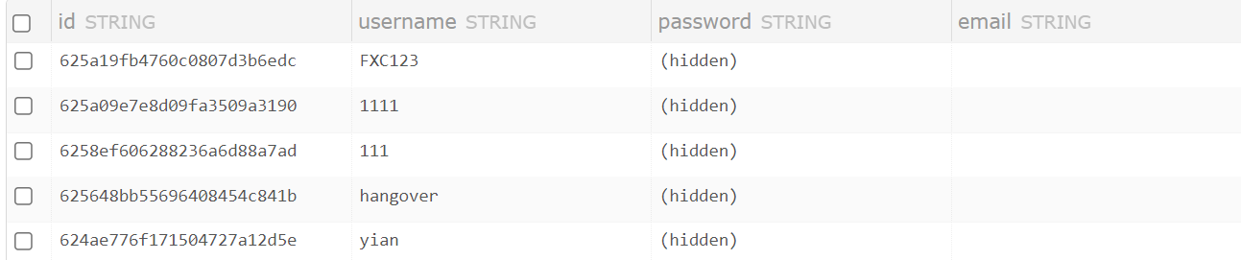

(1)

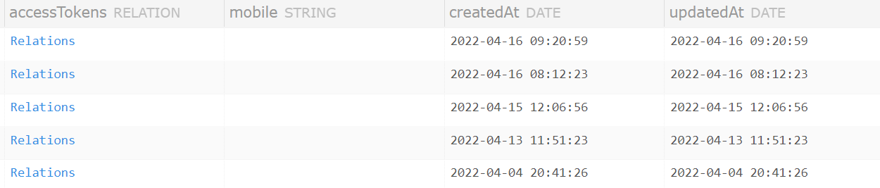

**(2)**

**图10 user表**